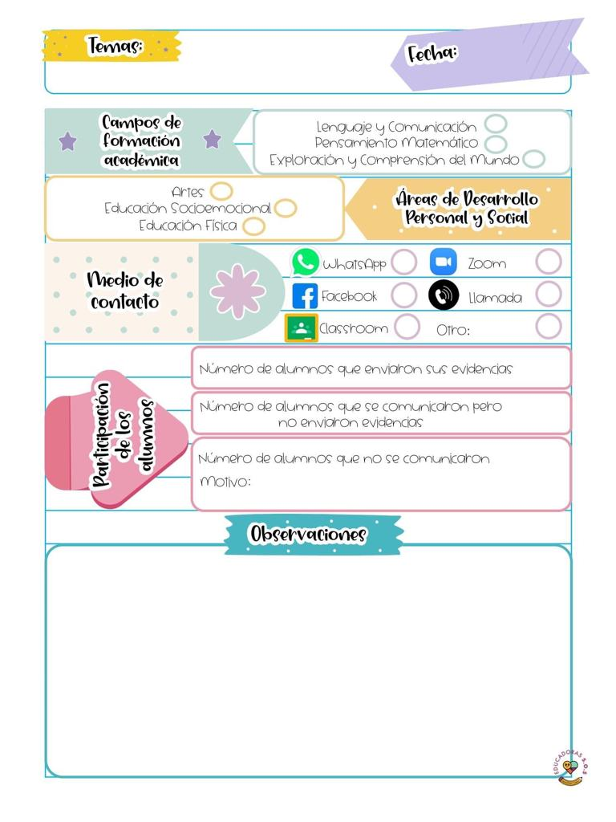

**Hoy viernes se abordaron los contenidos de la programación de APRENDE EN CASA III, en donde se busca favorecer el campo de formación de exploración y comprensión del mundo natural y social, desarrollando el aprendizaje esperado de obtiene registra representa y describe información para responder dudas y ampliar su conocimiento en relación con plantas, animales y otros elementos naturales, en donde a través de un video edicativo aprenden acerca de los animales clamuflaje y realizan un dibujo del animal que mas les gusto con esta característica.**

Viernes 23 abril del año 2021

Diario de la alumna practicante

**Jardín de niños “Diego Rivera”**

**2° Y 3° grado mixto Sección “B”**

**Practicante normalista:**

**Yadira Alejandra Palomo Rodríguez**